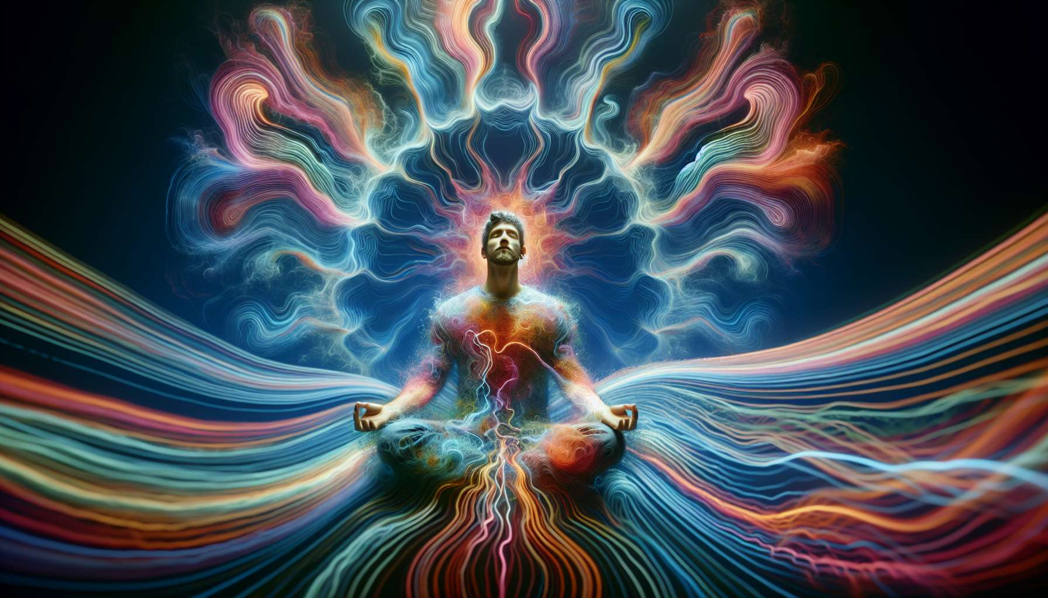

Il Breathwork è uno strumento potente per liberare le tensioni fisiche e mentali accumulate nel corpo e nella mente. Utilizzando tecniche di respirazione consapevole e profonda, è possibile sciogliere i blocchi energetici, rilasciare le tensioni muscolari croniche e placare la mente agitata. Questo rilascio permette di ritrovare uno stato di fluidità, di leggerezza e di benessere globale.  
  
A livello fisico, lo stress e le emozioni represse possono accumularsi nel corpo sotto forma di tensioni muscolari, soprattutto nelle zone del collo, delle spalle, della schiena e del bacino. Queste tensioni croniche possono generare dolori, restrizioni di movimento e stanchezza generale. Praticando tecniche di Breathwork che mettono l'accento sull'espirazione profonda e il rilascio, si permette ai muscoli di rilassarsi e di liberare le tensioni accumulate.  
  
Ad esempio, la tecnica del "respiro del sospiro" consiste nello inspirare naturalmente attraverso il naso, poi espirare profondamente attraverso la bocca emettendo un suono di sospiro, come se si stesse rilasciando un peso. Questa espirazione sonora favorisce un abbandono fisico ed emozionale immediato. Ripetendo diversi cicli di questa respirazione, si può sentire le tensioni sciogliersi gradualmente e provare un profondo rilassamento muscolare.  
  
A livello mentale, i pensieri ossessivi, le ruminazioni e le preoccupazioni incessanti possono creare uno stato di stress cronico e di turbamento mentale. Questo eccesso di attività cerebrale può generare disturbi del sonno, difficoltà di concentrazione e ansia generalizzata. Il Breathwork permette di placare la mente ricentrando il presente e ancorandola alle sensazioni corporee.  
  
La tecnica della "respirazione in scatola" (box breathing) è particolarmente efficace per calmare una mente agitata. Consiste nel inspirare per 4 secondi, trattenere il respiro per 4 secondi, espirare per 4 secondi, poi fare una pausa di 4 secondi prima di ricominciare. Questo ritmo regolare e simmetrico sincronizza la respirazione con l'attività cerebrale e induce uno stato di coerenza psicofisiologica. Praticando regolarmente questo esercizio, si può sviluppare un maggiore controllo dell'attenzione e una resilienza allo stress.  
  
Durante una sessione di Breathwork, una cliente affetta da insonnia cronica ha sperimentato i benefici della respirazione addominale lenta. Sdraiata comodamente, è stata guidata a concentrare la sua attenzione sul movimento naturale del suo addome al ritmo del suo respiro. Concentrandosi sulle sensazioni di gonfiore e sgonfiore dell'addome, ha gradualmente sentito la sua mente placarsi e distaccarsi dai suoi pensieri ansiosi. Nel corso della sessione, è entrata in uno stato di rilassamento profondo ed è addirittura riuscita a addormentarsi pacificamente. Questa esperienza le ha permesso di ritrovare fiducia nella sua capacità di lasciare andare e di rilassarsi.  
  
Oltre alle tensioni fisiche e mentali, il Breathwork permette di liberare blocchi emotivi ed energetici più profondi. Secondo i principi della psicologia corporea, le emozioni inespresse e i traumi possono rimanere "intrappolati" nel corpo, creando zone di tensione e schema di ritenzione. Utilizzando tecniche di respirazione che favoriscono la circolazione dell'energia vitale (prana, chi), come la respirazione circolare o la respirazione di fuoco, è possibile sciogliere questi blocchi e ripristinare un flusso energetico armonioso in tutto il corpo.  
  
Durante un workshop di Breathwork, un partecipante ha vissuto un'intensa liberazione emotiva praticando la respirazione circolare. Nel corso della sessione, ha sentito salire in lui una palla di emozione che sembrava bloccata nella sua gola. Continuando a respirare in modo circolare e connesso, ha progressivamente rilasciato le resistenze che gli impedivano di esprimere quella emozione. Improvvisamente, un flusso di lacrime si è liberato, accompagnato da spasmi e tremori. Dopo diversi minuti di catarsi, ha provato un profondo senso di sollievo e di leggerezza, come se un peso fosse stato tolto dal suo petto. Questa esperienza gli ha permesso di riconnettersi con una parte di sé che aveva a lungo represso e di guarire una ferita emotiva nascosta.  
  
Integrando le conoscenze sulla liberazione delle tensioni fisiche e mentali nella loro pratica, i professionisti del Breathwork possono aiutare i loro clienti a ritrovare uno stato di equilibrio e benessere. Possono guidarli nell'esplorazione delle zone di tensione, la liberazione dei blocchi e l'armonizzazione dei flussi energetici. Questo approccio favorisce un profondo rilassamento, una chiarezza mentale e una fluidità emotiva, essenziali per la salute globale e il realizzo personale. Combinando il Breathwork con altri strumenti come il movimento consapevole, il tocco terapeutico o la visualizzazione, i praticanti possono offrire un'esperienza di liberazione olistica e trasformativa.  
  
Punti da ricordare:  
  
1. Il Breathwork permette di liberare le tensioni fisiche, mentali ed emotive utilizzando tecniche di respirazione consapevole e profonda.  
   
2. A livello fisico, il Breathwork aiuta a rilasciare le tensioni muscolari croniche, in particolare grazie a tecniche come la "respirazione del sospiro" che favorisce un abbandono immediato.  
   
3. A livello mentale, il Breathwork placa l'agitazione e lo stress cronico riportando l'attenzione sul momento presente e sulle sensazioni corporee. La tecnica della "respirazione in scatola" è particolarmente efficace per calmare la mente e sviluppare un migliore controllo dell'attenzione.  
   
4. Il Breathwork permette di liberare i blocchi emotivi ed energetici più profondi, favorendo la circolazione dell'energia vitale nel corpo. Tecniche come la respirazione circolare o la respirazione del fuoco possono provocare intense liberazioni emotive e catartiche.  
   
5. Integrando il Breathwork nella loro pratica, i professionisti possono aiutare i loro clienti a ritrovare uno stato di equilibrio, di benessere e di fluidità emotiva. Possono combinare il Breathwork con altri strumenti come il movimento consapevole, il tocco terapeutico o la visualizzazione per offrire un'esperienza di liberazione olistica e trasformativa.